МИНИСТЕРСТВО ЗДРАВООХРАНЕНИЯ РЕСПУБЛИКИ БЕЛАРУСЬ
УЗ «ДЯТЛОВСКАЯ ЦРБ»

РЕЖИМ ПИТАНИЯ
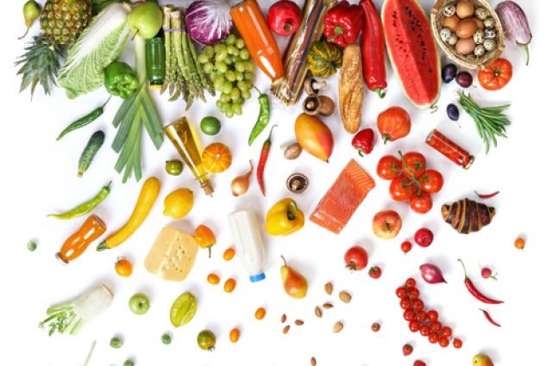

Понятие режима питания достаточно широкое и включает в себя следующие составляющие:
- Время приёмов пищи и интервалы между ними.
- Распределение рациона по энергетической ценности (калорийности), химическому составу, по весу и набору продуктов на каждый приём пищи.
- Поведение человека во время еды.

Питаясь ежедневно в одно и то же время, организм вырабатывает условный рефлекс, благодаря которому возбуждается аппетит.

Помимо ежедневного употребления пищи в определённое время, нужно соблюдать несколько простых правил режима питания:
- дробное питание. Для нормального метаболизма нужно питаться не менее 4-х раз в день с промежутками 3-4 часа. Оптимально придерживаться пятиразового приёма пищи.
- правильное распределение порций еды в течение дня. Утром (с 7 до 9 часов) и в обед желудок наиболее активен, поэтому наибольшие порции еды должны приходиться на первый завтрак и обед. Объём блюд может достигать 300-400 грамм, в остальное время – 150-200 граммов.
- сбалансированное распределение калорий. В соответствии с биоритмами, организм наиболее активен в первую половину дня – поэтому основная часть калорий пищи должна приходиться на это время.
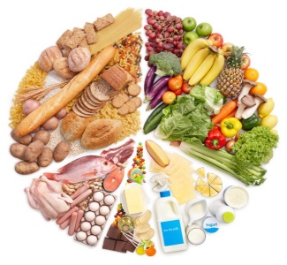
2021
Тираж 200 экз.

